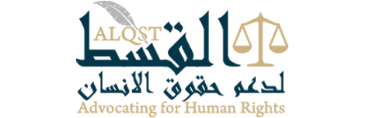

ALQST (London - 12 December 2018): Saudi Arabia - On international Human Rights Day, commit to these, eight specific human rights initiatives to end the human rights crisis

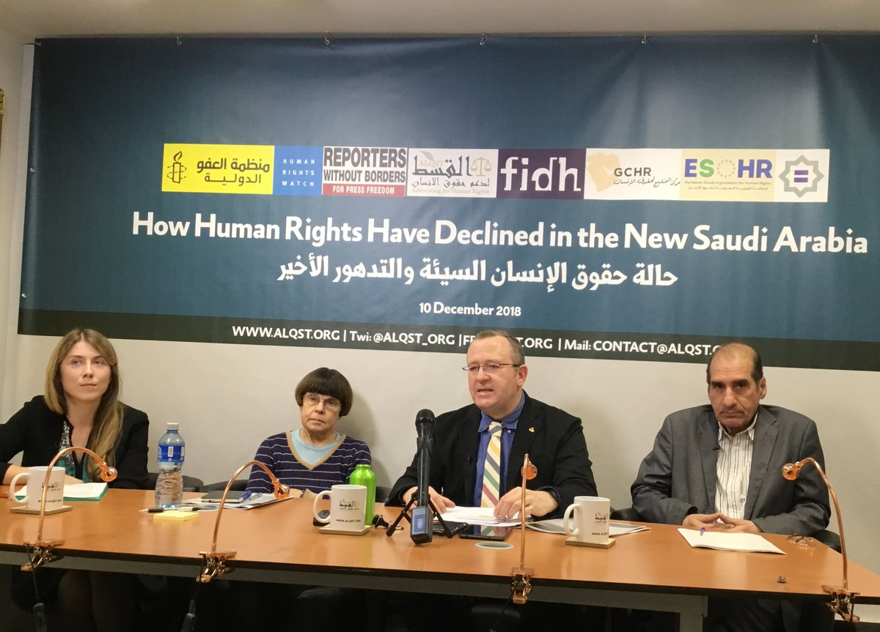

On 10 December 2018, international Human Rights Day, ALQST hosted a conference to assess the state of human rights in Saudi Arabia. Representatives from Amnesty International, European Saudi Organization for Human Rights (ESOHR), Gulf Center for Human Rights (GCHR), Human Rights Watch (HRW), International Federation for Human Rights (FIDH), MENA Rights Group and Reporters Without Borders (RSF) all took part, issuing the appeal below.

Saudi Arabian academic, Hala al-Dosari and a representative of the United Kingdom-based Campaign Against Arms Trade (CAAT) also took part in the gathering.

Today, on Human Rights Day 2018, human rights organisations working on Saudi Arabia call on the authorities to take eight specific measures in order to improve the human rights situation in the country and in countries where they exercise influence:

- Commit to freedom of expression, association and assembly

- End the harassment, prosecution and conviction of anyone for peacefully exercising their rights to freedom of expression, association or assembly;
- Release, immediately and unconditionally, all persons imprisoned solely for the peaceful exercise of these rights, such as human rights activists, including women’s rights defenders; lawyers; journalists; political activists, peaceful protesters and users of social media. Their imprisonment is considered arbitrary under international law and convictions on this basis must be quashed and there should be remedies available for all those arbitrarily detained;
- Repeal or substantially amend laws, including the Anti-Cyber Crime Law, to ensure that criticism of government policy and practice, and of officials, as well as other forms of protected speech by journalists, social media users and anyone who peacefully expresses a view, are not criminalised; and
- Repeal the Law on Associations and related legislation or substantially amend it to bring it into full conformity with international law and standards, and allow the formation of independent human rights organizations.

2. Commit to international standards in the administration of justice

- Ensure that there is a recognised, criminal and legal basis for every arrest; that those arrested are aware of the basis for the arrest and are also able to challenge it before a judge, within 48 hours of the arrest; that detainees have access to family and legal representation of their own choice from within 24 hours of the arrest;
- Ensure that trials are conducted in line with international fair trial standards, including, inter alia, the right to prepare an effective defense and challenge the evidence and witnesses in a given case;
- Ensure a separation of powers; that the judiciary be independent;
- Release detainees whose sentences have expired and those who are held without charge; and
- Ensure that all persons are equal before the law, so that no one in a position of power enjoys immunity or impunity.

3. End the use of torture and cruel, inhuman and degrading treatment

- Implement the 2016 recommendations of the Committee against Torture in respect to Saudi Arabia’s treaty obligations as a state party to the United Nations Convention against Torture, and publicise the steps taken;
- Put an end to the practice of incommunicado detention and ensure that every detainee has access to their family and a lawyer of their choice;
- Ensure that all allegations of torture and other ill-treatment are thoroughly, independently and impartially investigated and those suspected of criminal responsibility are brought to justice;
- Improve the management and oversight of prisons so that prisoners are treated humanely and their rights are respected. Ensure that all places of detention conform to the Mandela Rules (the UN Standard Minimum Rules for the Treatment of Prisoners); and
- Ensure that no statement obtained under coercion, including torture or other ill-treatment, is invoked as evidence in any proceedings, except against the person accused of torture as evidence that the statement was made; persons convicted on the basis of “confessions” extracted under torture or ill-treatment must be promptly re-tried in civilian courts in fair proceedings that exclude such statements, or released.

4. Advance the rights of women

- Implement the 2018 recommendations of the Committee on the Elimination of Discrimination against Women in respect to Saudi Arabia’s treaty obligations as a state party to the United Nations Convention on the Elimination of All Forms of Discrimination against Women;
- Ensure that women are able to take an active part in society and that laws and regulations protect women from domestic violence, oppression and marginalisation; and
- Abolish the male guardianship system and remove restrictions that prevent women’s equality with men before the law in the enjoyment of all human rights and ensure their active participation in society, including the rights to freedom of movement, education, employment, marriage and redress for violations.

5. Abolish the death penalty

- Immediately establish an official moratorium on executions with a view to abolishing the death penalty;
- Pending full abolition of the death penalty, stop using the death penalty and suspend pending death sentences;
- Stop using the death penalty against persons under the age of 18 at the time of the crime, in line with Saudi Arabia’s obligations under international law, notably as a party to the Convention on the Rights of the Child; and against any person having mental or intellectual disabilities; and
- Ensure that foreign nationals arrested, detained or imprisoned have adequate access to consular and interpretation services.

6. Ensure the protection of human rights and fundamental freedoms while countering terrorism

- Abolish the Specialised Criminal Court as it is fundamentally unfair and lacks internationally recognised standards of impartiality and judicial independence and repeal or substantially amend the Penal Law for Crimes of Terrorism and its Financing and the Anti-Cybercrime Law to ensure that the provisions adhere to international human rights law and standards;
- Explain publicly to the Saudi Arabian people how the government differentiates between the right to freedom of expression and terrorism, and
- Ensure that the definition of terrorism does not extend to include peaceful opposition, peaceful protesters or peaceful civic activism, and that countering terrorism is not used as an excuse to suppress fundamental liberties.

7. Promote a culture of respect to human rights, including by promoting the rights of cultural diversity

- Implement the 2016 recommendations of the Committee on the Elimination of Racial Discrimination in respect to Saudi Arabia’s treaty obligations as a state party to the United Nations Convention on the Elimination of Racial Discrimination, and publicise the steps taken;
- Review the content of all primary and secondary educational curricula to ensure that it does not promote discrimination or serve to undermine human rights standards; and
- Prohibit advocacy of hatred that constitutes incitement to hostility, discrimination or violence on the basis of race, religion, sex, nationality or other discriminatory grounds.

8. With respect to the conflict in Yemen

- Fully comply with international humanitarian law in the planning and execution of any airstrikes, including to ensure civilians and civilian objects are not targeted and to end indiscriminate and disproportionate attacks harming civilians;
- Take all feasible measures to minimise harm to civilians, including giving advance effective warnings of impending attacks to civilian populations in affected areas;
- Ensure all humanitarian workers are granted freedom of movement and ensure the rapid and unimpeded delivery of impartial humanitarian relief for civilians in need, and lift arbitrary restrictions on commercial imports of essential goods;
- Cooperate fully with the investigation by the Group of Eminent Experts mandated by the UN Human Right Council to carry out a comprehensive examination of all alleged violations and abuses of international human rights and other appropriate and applicable fields of international law committed by all parties to the conflict in Yemen since September 2014; and
- Ensure independent, impartial investigations are conducted into allegations of war crimes, and that, where there is sufficient admissible evidence, those suspected of responsibility -- including command responsibility -- are prosecuted in fair trials.

القسط (لندن - 12 ديسمبر/كانون الأول 2018): المملكة العربية السعودية - في اليوم العالمي لحقوق الإنسان، الالتزام بالمبادرات المحددة لحقوق الإنسان الثمان من أجل إنهاء أزمة حقوق الإنسان
بتاريخ 10 ديسمبر/كانون الأول 2018، اليوم العالمي لحقوق الإنسان، استضاف القسط مؤتمراً لتقييم حالة حقوق الإنسان في المملكة العربية السعودية. لقد شارك فيه ممثلون عن منظمة العفو الدولية، المنظمة الأوربية السعودية لحقوق الإنسان، مركز الخليج لحقوق الإنسان، هيومن رايتس ووتش، الفدرالية الدولية لحقوق الإنسان، مجموعة الشرق الأوسط وشمال أفريقيا للحقوق، و مراسلون بلا حدود حيث شاركوا جميعاً في إصدار النداء أدناه.
كما شارك في التجمع الأكاديمية السعودية هلا الدوسري وممثلة الحملة ضد تجارة الأسلحة التي تتخذ من المملكة المتحدة مقراً لها.
اليوم ، يوم حقوق الإنسان 2018، تدعو منظمات حقوق الإنسان العاملة على المملكة العربية السعودية، السلطات إلى اتخاذ ثمانية إجراءات محددة من أجل تحسين حالة حقوق الإنسان في البلاد وفي البلدان التي تمارس نفوذها فيها:
1. الالتزام بحرية التعبير، وتكوين الجمعيات والتجمع:
وضع حدٍ للمضايقات والملاحقة القضائية وإدانة أي شخص بسبب ممارسته السلمية لحقوقه في حرية التعبير وتكوين الجمعيات والتجمع؛.أ
ب. الإفراج فوراً ودون قيد أو شرط عن جميع الأشخاص المسجونين لمجرد ممارستهم السلمية لهذه الحقوق، مثل نشطاء حقوق الإنسان، بمن فيهم المدافعون عن حقوق النساء؛ المحامون، الصحفيون، النشطاء السياسيين، المتظاهرون السلميين، ومستخدمو وسائل التواصل الاجتماعي. ويعتبر سجنهم تعسفياً بمقتضى القانون الدولي، ويجب إلغاء الإدانات على هذا الأساس، ويجب توفير سبل المعالجات لجميع المحتجزين بصورة تعسفية؛
ج. إلغاء أو تعديل القوانين بشكل جوهري، بما في ذلك قانون مكافحة الجرائم الإلكترونية، وذلك لضمان أن انتقاد سياسة الحكومة وممارساتها، والمسؤولين، بالإضافة إلى الأشكال الأخرى من الخطاب المحمي للصحفيين ومستخدمي وسائل التواصل الاجتماعي وأي شخص يعبر سلمياً عن وجهة نظرلا يتم تجريمه؛ و
د. إلغاء قانون الجمعيات والتشريعات ذات الصلة أو تعديله بشكل جوهري لجعله مطابقاً تماماً للقانون والمعايير الدولية، والسماح بتشكيل منظمات حقوق الإنسان المستقلة.

2. الالتزام بالمعايير الدولية في إقامة العدالة:
أ. التأكد من وجود أساس قانوني وجنائي معترف به لكل اعتقال؛ وأن يكون المعتقلون على علم بأساس الاعتقال ويمكنهم الطعن فيه أمام القاضي خلال 48 ساعة من الاعتقال؛ و السماح للمعتقلين بالوصول إلى العائلة والتمثيل القانوني و بإختيارهم خلال 24 ساعة من الاعتقال؛
ب. ضمان إجراء المحاكمات بما يتماشى مع المعايير الدولية للمحاكمة العادلة، بما في ذلك، ضمن أمور أخرى، الحق في إعداد دفاع فعال والطعن في الأدلة والشهود في قضية معينة؛
ج. ضمان فصل السلطات؛ وأن يكون القضاء مستقلاً؛
د. الإفراج عن المحتجزين الذين انتهت مدة عقوبتهم والمحتجزين دون تهمة؛ و
ه. التأكد من أن جميع الأشخاص متساوون أمام القانون، بحيث لا يتمتع أي شخص في وضع السلطة بحصانة أو إفلات من العقاب.
3. إنهاء استخدام التعذيب والمعاملة القاسية واللاإنسانية والمهينة:
أ. تنفيذ توصيات سنة 2016 الصادرة عن لجنة مناهضة التعذيب فيما يتعلق بالالتزامات التعاهدية للمملكة العربية السعودية كدولة طرف في اتفاقية الأمم المتحدة لمناهضة التعذيب، والإعلان عن الخطوات المتخذة؛
ب. وضع حد لممارسة الاعتقال بمعزل عن العالم الخارجي والتأكد من أن كل معتقل لديه حق الوصول إلى أسرته ومحامٍ من اختياره؛
ج. التأكد من إجراء تحقيق شامل ومستقل ونزيه في جميع مزاعم التعذيب وغيره من ضروب سوء المعاملة، وتقديم المتهمين بالمسؤولية الجنائية إلى العدالة؛
د. تحسين إدارة السجون ومراقبتها حتى يتم التعامل مع السجناء معاملة إنسانية ويحترم حقوقهم. التأكد من أن جميع أماكن الاحتجاز تتوافق مع قواعد مانديلا (قواعد الأمم المتحدة النموذجية الدنيا لمعاملة السجناء)؛ و ه. التأكد من عدم استخدام أي بيان تم الحصول عليه تحت الإكراه، بما في ذلك التعذيب أو غيره من ضروب سوء المعاملة، كدليل في أي إجراءات، باستثناء الشخص المتهم بالتعذيب كدليل على أن البيان صدر؛ ويجب إعادة محاكمة الأشخاص المدانين على أساس "الاعترافات" المستخرجة تحت التعذيب أو سوء المعاملة على الفور في المحاكم المدنية في إجراءات عادلة تستثني مثل هذه التصريحات، أو يتم الإفراج عنهم.

4. تعزيز حقوق المرأة:
أ. تنفيذ توصيات عام 2018 الصادرة عن اللجنة المعنية بالقضاء على التمييز ضد المرأة فيما يتعلق بالالتزامات التعاهدية للمملكة العربية السعودية كدولة طرف في اتفاقية الأمم المتحدة للقضاء على جميع أشكال التمييز ضد المرأة؛
ب. ﺿﻤﺎن ﻗﻴﺎم اﻟﻤﺮأة ﺑﺪور ﻧﺸﻂ ﻓﻲ اﻟﻤﺠﺘﻤﻊ وأن تحمي اﻟﻘﻮاﻧﻴﻦ واﻟﻠﻮاﺋﺢ اﻟﻤﺮأة ﻣﻦ اﻟﻌﻨﻒ اﻟﻤﻨﺰﻟﻲ واﻟﻘﻤﻊ واﻟﺘﻬﻤﻴش؛ و
ج. إلغاء نظام ولاية الذكور وإزالة القيود التي تحول دون مساواة المرأة بالرجل أمام القانون في التمتع بجميع حقوق الإنسان وضمان مشاركتها النشطة في المجتمع، بما في ذلك الحق في حرية الحركة والتعليم والعمل والزواج وجبر الضرر.

5. إلغاء عقوبة الإعدام:
أ. يجب فرض حظر رسمي على تنفيذ أحكام الإعدام فوراً بهدف إلغاء هذه العقوبة؛
ب. إلى حين الإلغاء التام لعقوبة الإعدام، التوقف عن استخدام عقوبة الإعدام وتعليق تنفيذ أحكام الإعدام؛
ج. التوقف عن استخدام عقوبة الإعدام ضد الأشخاص الذين تقل أعمارهم عن 18 عامًا وقت ارتكاب الجريمة، بما يتماشى مع التزامات المملكة العربية السعودية بموجب القانون الدولي، لا سيما كطرف في اتفاقية حقوق الطفل؛ وكذلك ضد أي شخص يعاني من إعاقات عقلية أو ذهنية؛ و
د. ضمان حصول المواطنين الأجانب الذين تم اعتقالهم أو احتجازهم أو سجنهم على إمكانية الوصول الكافي إلى الخدمات القنصلية وخدمات الترجمة الفورية.

6. ضمان حماية حقوق الإنسان والحريات الأساسية في سياق مكافحة الإرهاب:
أ. إلغاء المحكمة الجنائية المتخصصة لأنها غير عادلة في الأساس وتفتقر إلى معايير النزاهة والاستقلال القضائي المعترف بها دولياً وإلغاء أو تعديل القانون الجنائي لجرائم الإرهاب وتمويله وقانون مكافحة جرائم الإنترنت بشكل كبير لضمان أن تلتزم الأحكام بقانون حقوق الإنسان والمعايير الدولية؛
ب. التوضيح علانيةً للشعب السعودي كيف تميز الحكومة بين الحق في حرية التعبير والإرهاب؛ و
ج. ضمان عدم امتداد تعريف الإرهاب ليشمل المعارضة السلمية، أو المحتجين السلميين، أو النشاط المدني السلمي، وأن مكافحة الإرهاب لا يستخدم كذريعة لقمع الحريات الأساسية.

7. تعزيز ثقافة احترام حقوق الإنسان، بما في ذلك عن طريق تعزيز حقوق التنوع الثقافي:
أ. تنفيذ توصيات 2016 الصادرة عن لجنة القضاء على التمييز العنصري فيما يتعلق بالتزامات المعاهدات في المملكة العربية السعودية كدولة طرف في اتفاقية الأمم المتحدة للقضاء على التمييز العنصري، والإعلان عن الخطوات المتخذة؛
ب. مراجعة محتوى جميع المناهج التعليمية الأساسية والثانوية لضمان أنها لا تشجع التمييز أو تعمل على تقويض معايير حقوق الإنسان؛ و
ج. حظر الدعوة إلى الكراهية التي تشكل تحريضاً على العداء أو التمييز أو العنف على أساس العرق أو الدين أو الجنس أو الجنسية أو أي أسباب تمييزية أخرى.

8. فيما يتعلق بالنزاع في اليمن:
أ. الامتثال الكامل للقانون الإنساني الدولي في تخطيط وتنفيذ أي غارات جوية، بما في ذلك ضمان عدم استهداف المدنيين والأهداف المدنية ووضع حد للهجمات العشوائية وغير المتناسبة التي تضر المدنيين؛
ب. اتخاذ جميع التدابير الممكنة لتقليل الضرر الذي يلحق بالمدنيين، بما في ذلك تقديم تحذيرات مسبقة فعالة من الهجمات الوشيكة على السكان المدنيين في المناطق المتضررة؛
ج. ضمان منح جميع العاملين في المجال الإنساني حرية الحركة وضمان تسليم الإغاثة الإنسانية المحايدة بسرعة وبدون عوائق للمدنيين المحتاجين، ورفع القيود التعسفية المفروضة على الواردات التجارية من السلع الأساسية؛
د. التعاون بشكل كامل مع التحقيق الذي يجريه فريق الخبراء البارزين المكلفين من قبل مجلس حقوق الإنسان التابع للأمم المتحدة بإجراء فحص شامل لجميع الانتهاكات والتجاوزات المزعومة لحقوق الإنسان الدولية وغيرها من مجالات القانون الدولي المناسبة والقابلة للتطبيق والتي ترتكبها جميع الأطراف الصراع في اليمن منذ سبتمبر/أيلول 2014؛ و
ه. ضمان إﺟراء ﺗﺣﻘﯾﻘﺎت ﻣﺳﺗﻘﻟﺔ وﻣﺣﺎﯾدة ﻓﻲ ادﻋﺎءات ﺑﺎرﺗﮐﺎب ﺟراﺋم ﺣرب، وﻋﻧدﻣﺎ ﺗﮐون ھﻧﺎك أدﻟﺔ ﻣﻘﺑوﻟﺔ ﮐﺎﻓﯾة ، ﯾﺗم ﻣﻼﺣﻘﺔ اﻟﻣﺷﺗبهين ﻓﻲ اﻟﻣﺳؤوﻟﯾﺔ - ﺑﻣﺎ ﻓﻲ ذﻟك ﻣﺳؤوﻟﯾﺔ اﻟﻘﯾﺎدة - ﻓﻲ ﻣﺣﺎﮐﻣﺎت ﻋﺎدﻟﺔ.

United Nations, Committee against Torture: Concluding observations on the second periodic report of Saudi Arabia, 8 June , 2016; UN reference: CAT/C/SAU/CO/2, accessible via: https://tbinternet.ohchr.org/_layouts/TreatyBodyExternal/countries.aspx?CountryCode=SAU&Lang=EN (Accessed 6 December 2018)
United Nations, Committee on the Elimination of Discrimination against Women: Concluding observations on the combined third and fourth periodic reports of Saudi Arabia, 14 March 2018, UN reference: CEDAW/C/SAU/CO/3-4, accessible via: https://tbinternet.ohchr.org/_layouts/TreatyBodyExternal/countries.aspx?CountryCode=SU&Lang=EN (Accessed 6 December 2018)
United Nations, Committee on the Elimination of Racial Discrimination: Concluding observations on the combined fourth to ninth periodic reports of Saudi Arabia, 8 June 2018, UN reference: CERD/C/SAU/CO/4-9, accessible via: https://tbinternet.ohchr.org/_layouts/TreatyBodyExternal/countries.aspx?CountryCode=SU&Lang=EN (Accessed 6 December 2018)

